Jakie nowości w Power BI?
W naszym artykule dowiedzą się Państwo o nowościach Power BI. Zapraszamy do sprawdzenia!

Nowości Power BI - Jakie są nowe rozwiązania?
Wyszło wiele nowości Power BI. Główną nową funkcjonalnością jest personalizacja wizualna w ramach, której użytkownicy mogą przeglądać i personalizować widok konsumpcji raportu. Kolejną znaczącą zmianą w Power BI są scenariusze szybkiego odświeżania. Jest to bardzo przydatne w kwestii wykrywania zmian czy obsługi filtrów czasu względnego. Oprócz nowych funkcji zostały przeprowadzane liczne aktualizacje istniejących funkcjonalności.

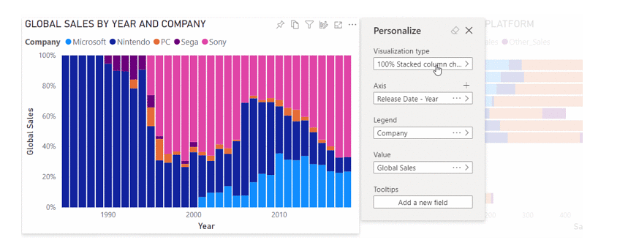
Na czym polega jedna z nowości Power BI funkcja personalizacji wizualnej?
Wprowadzona zmiana w ramach nowości Power BI w postaci personalizacji wizualnej. Użytkownicy mają możliwość:
- zmiany miary lub wymiaru,
- zmiany agregacji,
- zmiany typu wizualizacji,
- dodawanie różnych miar/środków,
Dodatkowe informacje
Kolejną nowością w Power BI jest prostokątne lasso, które możemy zaznaczać pomiędzy obrazami. Jest to funkcja, która ułatwia wybieranie i zaznaczanie elementów wizualnych. Kolejną zmianą jest okno dialogowe "dostosuj motyw" ogólnodostępne. Została, również poprawiona wykrywalność formatowania warunkowego. Aby uzyskać dostęp do okna dialogowego, należy kliknąć przycisk FX. Aby dowiedzieć się więcej zachęcamy do sprawdzenia oficjalnej strony IT Vision.

